№ п/п | Наименование товара, работ, услуг | Ед. изм. | Кол-во | Технические, функциональные характеристики
 |  |  |  | Показатель (наименование комплектующего, технического параметра и т.п.) | Описание, значение
1. | Лиана малая, средняя, большая.  СО 1.24; СО 1.241; СО 1.242  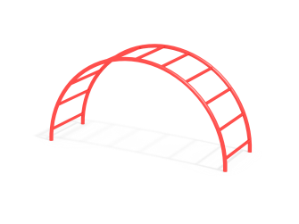  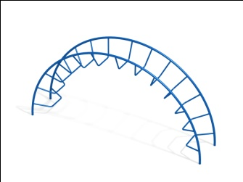 | Шт. | 1
 |  |  |  | Высота (мм) | 740,1040,1850 (± 10мм)
 |  |  |  | Длина (мм) | 1480,2070,3740 (± 10мм)
 |  |  |  | Ширина (мм) | 680,680,740 (± 10мм)
 |  |  |  | Применяемые материалы
 |  |  |  | Каркас | изготовить из металлической трубы сечением не менее 42 мм. И толщиной стенки не менее3.5мм Перекладины выполнить сечением не менее 32 мм. Покрыть порошковой краской.

